ANEXO FORMATO COMPONENTE FORMATIVO

PROGRAMA DE FORMACIÓN | Técnicas para la preparación de bebidas a base de café.

COMPETENCIA | 270405071. Obtener solubles de café según método de extracción y normativa técnica. | RESULTADOS DE APRENDIZAJE | 270405071-01. Preparar la bebida de café, en sus diferentes métodos, aplicando procedimientos técnicos y principios básicos de conservación, manteniendo los atributos sensoriales del producto hasta la taza.

NÚMERO DEL COMPONENTE FORMATIVO | 1
NOMBRE DEL COMPONENTE FORMATIVO | Fundamentos y métodos de preparación del café
BREVE DESCRIPCIÓN | Este componente formativo desarrolla los fundamentos botánicos, históricos y de transformación del café, así como las técnicas de preparación mediante métodos espresso y alternativos. Aborda la calidad del agua, la molienda, el manejo de equipos y la conservación de atributos sensoriales para garantizar bebidas de alta calidad.
PALABRAS CLAVE | Café, métodos de extracción, molienda, agua, cremado de leche

ÁREA OCUPACIONAL | VENTAS Y SERVICIOS
IDIOMA | Español

TABLA DE CONTENIDOS

Introducción

- El café: botánica, historia y transformación
- El agua en la preparación del café
- La molienda del café
- Maquinaria y equipos para la preparación de café
- Métodos de extracción de café
- Cremado de leche y arte latte
- Conservación de atributos sensoriales

- INTRODUCCIÓN

La preparación de una taza de café de calidad es el resultado de un proceso que inicia mucho antes de la extracción. Desde el cultivo y la cosecha hasta el beneficio y la tostión, cada etapa influye en las características sensoriales de la bebida. En Colombia, este proceso ha sido fortalecido por el trabajo de la Federación Nacional de Cafeteros y Cenicafé, instituciones que han impulsado el desarrollo técnico y científico del sector cafetero.

Este componente formativo tiene como propósito desarrollar en el aprendiz los conocimientos y habilidades necesarios para comprender los fundamentos de la preparación del café y aplicar métodos de extracción que permitan resaltar sus atributos de aroma, sabor y calidad. Para ello, integra principios técnicos, buenas prácticas y procedimientos ampliamente utilizados en la industria cafetera.

A lo largo de siete capítulos se abordarán temas relacionados con la historia y botánica del café, la calidad del agua, la molienda, los equipos de preparación, los principales métodos de extracción, el cremado de leche y las estrategias para la conservación del café. Estos conocimientos proporcionarán las bases para realizar preparaciones estandarizadas, garantizar la calidad de las bebidas y ofrecer una experiencia acorde con los estándares del servicio profesional.

GUION_VIDEO_INTRODUCTORIO_CF01 63530093

- DESARROLLO DE CONTENIDOS

El café: botánica, historia y transformación

El conocimiento del café comienza por entender su naturaleza biológica, su trayectoria histórica y los procesos que convierten un fruto rojo en el grano tostado que se muele a diario. Este capítulo proporciona los cimientos sobre los cuales se asienta toda práctica profesional posterior.

Origen y botánica del café
El café es la semilla contenida en el fruto del cafeto, una planta perteneciente al género Coffea, de la familia de las rubiáceas. El fruto es una drupa que se asemeja a una cereza, compuesta por varias capas que cumplen funciones específicas de protección y nutrición de la semilla. Desde el exterior hacia el interior se distinguen:
- Epicarpio: la capa externa, o cáscara, que al madurar cambia de color verde a rojo intenso o amarillo, indicando el punto óptimo de cosecha.
- Mesocarpio: el mucílago, una capa gelatinosa y azucarada que envuelve el pergamino y que es fundamental en los procesos de beneficio, especialmente en los métodos natural y honey.
- Endocarpio: el pergamino, una envoltura dura y fibrosa que protege la semilla.
- Película plateada: una membrana delgada que recubre directamente la semilla.
- Endospermo: la semilla propiamente dicha, conocida comercialmente como grano de café, generalmente presenta dos unidades por fruto, enfrentadas por sus caras planas.
El cafeto es una planta autógama, es decir, se fecunda con su propio polen en un porcentaje que en Colombia alcanza entre el 90 % y el 95 %. Esta característica ha permitido el desarrollo de variedades homogéneas con perfiles sensoriales estables, base de la identidad del café colombiano.
El ciclo de vida del cafeto es un proceso que demanda paciencia y cuidado. Desde la siembra del colino, la planta tarda entre año y medio y dos años en dar sus primeros frutos, y alcanza su máximo rendimiento productivo entre los tres y los seis años. La floración está influida por la distribución de las lluvias; en regiones como el Eje Cafetero, con patrón bimodal, se presentan dos cosechas principales al año, mientras que en zonas de altiplano la cosecha es más concentrada. El conocimiento de este ciclo permite al barista valorar la estacionalidad del café fresco y comprender por qué los cafés de cosecha principal suelen exhibir perfiles sensoriales más complejos. Cada cereza madura, recolectada a mano por los caficultores, es el resultado de meses de trabajo y de un ecosistema que incluye árboles de sombra, biodiversidad asociada y cuidados constantes.
INFOGRAFÍA ESTÁTICA – ESTRUCTURA DE LA CEREZA DE CAFE
Imagen
Figura 1
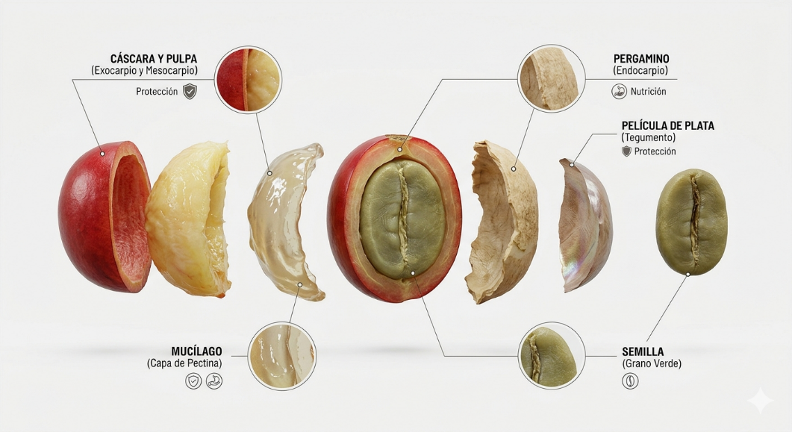
Descripcion
La estructura de la semilla se compone de cinco partes:
  - La semilla.
  - El mucilago.
  - Pergamino.
  - La piel (pelicula) de plata.
  - Cáscara y pulpa.

Historia del café en el mundo y en Colombia
Desde sus orígenes en las mesetas de Etiopía, donde la leyenda atribuye su descubrimiento al pastor Kaldi, el café se propagó hacia la península arábiga, donde los árabes comenzaron su cultivo y comercialización. A Europa llegó en el siglo XVII a través de los mercaderes venecianos, y de allí se extendió a las colonias americanas. Sin embargo, es en Colombia donde el café adquirió una dimensión social y económica única.
La introducción del café al territorio nacional se remonta al siglo XVIII, posiblemente a través de los jesuitas que lo llevaron a las misiones del oriente del país. El primer registro fehaciente de cultivo con fines comerciales data de 1835 en la región de los Santanderes. La expansión del cultivo hacia Antioquia y el Viejo Caldas transformó la economía nacional y consolidó una estructura de producción basada en la pequeña propiedad familiar, que hoy caracteriza al sector: el 96 % de los caficultores colombianos cultivan en áreas inferiores a cinco hectáreas
Un hito fundamental fue la creación de la Federación Nacional de Cafeteros de Colombia en 1927, una entidad gremial que ha representado los intereses de los productores, administra el Fondo Nacional del Café y ha liderado la promoción del grano a nivel mundial a través del exitoso personaje de Juan Valdez.
Línea de tiempo de la historia del café en Colombia

Procesos de transformación: del grano a la taza
Para que la fruta se convierta en el grano seco y estable que se comercializa, es necesario someterla a un proceso de transformación conocido como beneficio. Este proceso influye de manera decisiva en el perfil sensorial del café. Los principales métodos utilizados en Colombia son tres:
- Beneficio lavado: es el método tradicionalmente empleado en Colombia. Consiste en despulpar la cereza mecánicamente para eliminar la cáscara y luego fermentar el mucílago remanente en tanques, seguido de un lavado con agua limpia. Finalmente, el café pergamino se seca al sol o mecánicamente. Este método resalta la acidez y la limpieza de la taza, produciendo cafés suaves y aromáticos.
- Beneficio natural: las cerezas completas se extienden al sol sobre patios o camas africanas, sin quitarles la pulpa, hasta alcanzar la humedad deseada. Produce cafés con cuerpo más pesado y notas frutales intensas.
- Beneficio honey o miel: se despulpa la cereza, pero se conserva parte del mucílago durante el secado. A medida que el grano se seca, adquiere tonalidades que van del amarillo al rojo y al negro, según la cantidad de mucílago dejada. Este método ofrece un equilibrio entre la acidez de un lavado y el dulzor y cuerpo de un natural.
Tabla 1. Comparación de los procesos de beneficio
Proceso | Eliminación de pulpa | Fermentación | Perfil sensorial típico
Lavado | Sí | Sí, en tanques | Acidez brillante, taza limpia, aroma floral o frutal refinado
Natural | No | No | Cuerpo pesado, dulzor intenso, notas afrutadas y a vino
Honey | Sí | No | Dulce, acidez equilibrada, cuerpo medio a alto
Nota. SENA, (2026).
El beneficio lavado, predominante en Colombia, merece una descripción más pormenorizada por su impacto directo en la calidad final del grano. La etapa de despulpado debe realizarse como máximo doce horas después de la cosecha para evitar fermentaciones no deseadas que generarían defectos en taza. Durante la fermentación, que puede durar según la temperatura ambiente entre catorce y veinticuatro horas, las levaduras y bacterias presentes de forma natural descomponen los azúcares del mucílago, produciendo compuestos precursores del aroma y facilitando que el lavado posterior elimine completamente la capa gelatinosa. Un retraso en la fermentación más allá del punto óptimo ocasiona los defectos conocidos como “vinagre” o “fermento”, sabores que arruinan la taza y se consideran faltas graves en la cata. Por eso Cenicafé desarrolló el “fermaestro”, un sencillo dispositivo que indica con precisión el momento de finalización de la fermentación.
El lavado posterior debe emplear agua limpia, preferiblemente en tanques de tina o canales de correteo bien diseñados. El consumo de agua puede reducirse drásticamente con el tanque tina, que emplea menos de cinco litros por kilogramo de café pergamino seco, frente a los cuarenta litros por kilogramo de los sistemas tradicionales. El secado, último paso del beneficio, debe llevarse hasta que la humedad residual del grano se sitúe entre el diez y el doce por ciento. Una humedad superior favorece la proliferación de hongos productores de micotoxinas; una humedad inferior (por debajo del nueve por ciento) provoca la cristalización del grano, que se vuelve quebradizo y pierde parte de su complejidad aromática. En Colombia coexisten el secado solar en patios y camas africanas con el secado mecánico en silos estáticos o guardiolas, pero siempre cuidando que la temperatura del grano no supere los cuarenta y cinco grados centígrados para no dañar la calidad.
CARRUSEL DE TARJETAS: PROCESOS DE BENEFICIO
Imagen | Descripción
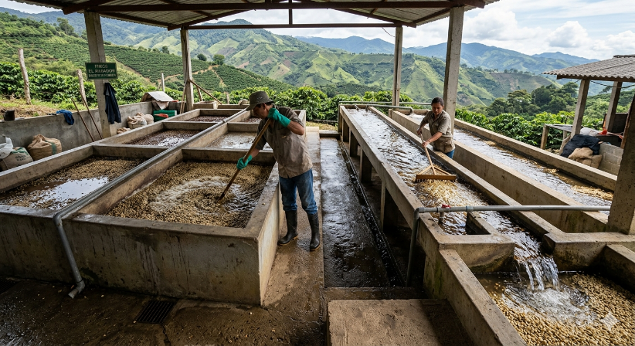 | Beneficio lavado: el método insignia de Colombia. Requiere infraestructura y acceso a agua. Produce tazas limpias y ácidas, como las del Huila o Nariño.
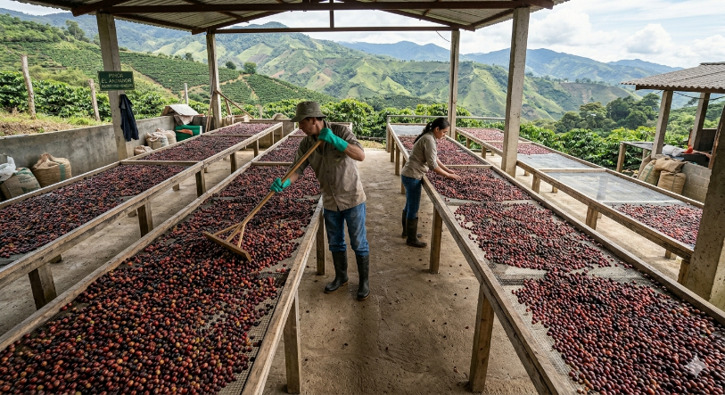 | Beneficio natural: más común en Brasil y Etiopía. Ahorra agua, pero requiere clima seco y supervisión constante. Exalta la frutosidad del grano.
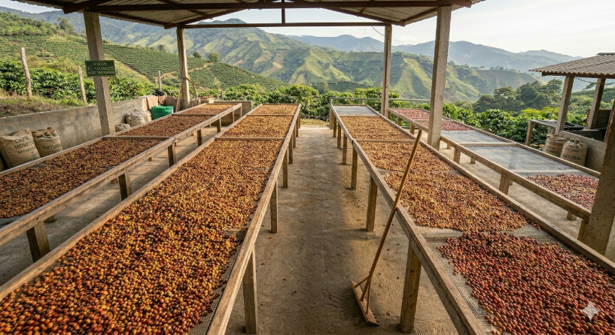 | Beneficio honey: popular en Costa Rica y Centroamérica. Versátil, ahorra agua y aporta una dulzura característica muy buscada.

Especies y variedades: arábica, robusta y sus características sensoriales.

Aunque existen más de cien especies de Coffea, Colombia ha centrado históricamente su producción en una sola: Coffea arabica, reconocida por su superior calidad en taza. A diferencia de su competidora, Coffea canephora (robusta), que contiene hasta el doble de cafeína y presenta notas terrosas y amargas, la arábica se caracteriza por su aroma complejo, su acidez equilibrada y su cuerpo suave. Su demanda en el mercado es significativamente mayor.

Dentro de la especie arábica, el trabajo de mejoramiento genético de Cenicafé ha sido fundamental para dotar a los cafetales colombianos de variedades altamente productivas y resistentes a la roya del cafeto (Hemileia vastatrix). Las principales variedades en Colombia son:

- Típica y borbón: son las variedades tradicionales de porte alto, introducidas por los colonizadores. Producen tazas de excelente calidad, pero son susceptibles a la roya y menos productivas. Actualmente representan una porción mínima de los cultivos.

- Caturra: variedad de porte bajo, resultado de una mutación natural del Borbón. Fue clave para la "revolución verde" de la caficultura colombiana por su alta productividad y facilidad de recolección.

- Variedad Colombia: lanzada por Cenicafé en 1982, fue el primer híbrido exitoso creado para combatir la roya del cafeto.

- Variedad Castillo: lanzada en 2005, es una evolución de la variedad Colombia, fruto de más de dos décadas de investigación. Es resistente a la roya y presenta un excelente potencial de calidad en taza, con notas frutales y cítricas, y una acidez balanceada.

Tabla 2. Comparación entre Coffea arábica y Coffea canephora (Robusta)

Característica | Arábica | Robusta
Altura ideal de cultivo | 1.000 – 2.000 m s.n.m. | 0 – 800 m s.n.m.
Contenido de cafeína | 0,8 – 1,5 % | 1,7 – 4,0 %
Forma del grano | Plana y alargada | Redondeada y pequeña
Cuerpo | Suave a medio | Pesado, a menudo gomoso
Acidez | Media a alta | Baja, a veces áspera
Aroma | Complejo (floral, frutal) | Terroso, a caucho
Nota. SENA, (2026).
El trabajo de mejoramiento genético de Cenicafé no se ha detenido en la variedad Castillo. En 2016 se lanzó la variedad Cenicafé 1, de porte alto y muy buena calidad potencial, que se ha sembrado especialmente en zonas tradicionales donde la roya es un problema recurrente y se requiere un manejo agronómico intensivo. Además de la resistencia a la roya (Hemileia vastatrix), estas variedades presentan tolerancia a otras enfermedades como la mancha de hierro (Cercospora coffeicola ) y una arquitectura que facilita el control biológico de la broca. Es fundamental que el barista entienda la relación entre la variedad y la preparación: un café Castillo cultivado a 1.800 metros de altitud en el Huila puede exhibir notas de caramelo, frutos rojos y acidez media-alta, ideal para métodos filtrados (V60 o Chemex), mientras que un Caturra de 1.200 metros en Santander tendrá cuerpo más ligero, acidez baja y notas de chocolate, que se presta muy bien para mezclas de espresso o para bebidas con leche. Los catadores de la FNC han documentado que la variedad Castillo, cuando se cosecha en el punto óptimo y se beneficia adecuadamente, puede alcanzar puntajes superiores a 85 puntos en la escala de la Specialty Coffee Association, lo que la sitúa dentro de la categoría de café especial. Por ello, en cafeterías de especialidad es común que el barista ajuste la molienda y la proporción agua-café según la variedad y el origen. Conocer las características varietales permite al barista tomar decisiones informadas y comunicar al consumidor el origen del café.

El agua en la preparación del café

El agua es el principal componente de la bebida de café, representando hasta el 98 % de su volumen. Sin embargo, con frecuencia se subestima su importancia. La composición química del agua –su contenido de minerales, dureza, alcalinidad y pH– determina la eficacia con la que se extraen los compuestos solubles y aromáticos del café, así como la estabilidad de los equipos. Este capítulo expone los parámetros de calidad del agua recomendados para la preparación de café de especialidad, los métodos de tratamiento más comunes y la relación óptima entre la cantidad de café y agua.

Composición química del agua y su impacto en la extracción

El agua pura (H₂O) no es el mejor solvente para el café; necesita una concentración adecuada de ciertos iones para extraer selectivamente los compuestos deseables y evitar los indeseables. Los iones de calcio (Ca²⁺) y magnesio (Mg²⁺) son especialmente importantes porque se enlazan con los ácidos clorogénicos y las melanoidinas, facilitando su disolución y contribuyendo a la percepción de dulzor, cuerpo y acidez brillante. Por el contrario, los bicarbonatos (HCO₃⁻) actúan como tampón alcalino y pueden neutralizar los ácidos del café, produciendo una taza "plana" o "apagada" si su concentración es demasiado alta.

Parámetros de calidad del agua para café (minerales, pH, dureza)

La Specialty Coffee Association (SCA) ha establecido parámetros ampliamente aceptados, los cuales pueden ser adaptados a las condiciones del agua en Colombia. El Decreto 1575 de 2007 del Ministerio de la Protección Social define las características del agua potable, pero estas no siempre coinciden con los parámetros óptimos para la extracción del café.

Tabla 3. Parámetros de calidad del agua para la preparación de café

Parámetro | Rango recomendado | Valor ideal | Efecto en la taza
Sólidos disueltos totales (TDS) | 75 – 250 mg/L | 150 mg/L | < 75 mg/L: ácida y agresiva; > 250 mg/L: plana y amarga
pH | 6,5 – 7,5 | 7,0 | pH bajo: sabores ácidos agresivos; pH alto: sabores metálicos y apagados
Dureza total (como CaCO₃) | 50 – 175 mg/L | 100 mg/L | Muy baja: extracción pobre; muy alta: incrustaciones y sabores metálicos
Alcalinidad (HCO₃⁻) | 40 – 75 mg/L | 50 mg/L | > 75 mg/L: neutraliza ácidos, taza insípida
Sodio (Na⁺) | ≤ 30 mg/L | 10 mg/L | Exceso: sabor salado
Cloruros (Cl⁻) | ≤ 30 mg/L | 15 mg/L | Exceso: sabor metálico
Nota. SENA, (2026).
 | Instrumentos de medición: para el control diario, se pueden usar medidores portátiles de TDS (conductímetros) y tiras reactivas para dureza y pH. Cenicafé recomienda realizar análisis de laboratorio al menos una vez al año para ajustar los sistemas de tratamiento.

Contaminantes comunes y métodos de tratamiento

El agua de red puede contener contaminantes que afectan negativamente el sabor del café y la operación de los equipos:

- Cloro y cloraminas: añadidos para desinfección, generan sabores a "medicina" y pueden reaccionar con compuestos del café produciendo clorofenoles.
- Sedimentos (arena, óxido, arcilla): obstruyen válvulas y calderas, reducen la vida útil de las máquinas.
- Metales pesados (hierro, manganeso, cobre): producen sabores metálicos y manchas.
- Microorganismos (bacterias, hongos): riesgo para la salud y formación de biopelículas en tuberías.

Tabla 4. Métodos de tratamiento

Método | Elimina | Ventajas | Desventajas
Filtro de sedimentos (polipropileno, 5-10 micras) | Partículas en suspensión | Económico, fácil instalación | No elimina cloro ni dureza
Filtro de carbón activado (granular o bloque) | Cloro, olores, compuestos orgánicos | Mejora significativamente el sabor | No reduce dureza; requiere reemplazo periódico
Ablandador (intercambio iónico) | Calcio, magnesio (dureza) | Previene incrustaciones | Aporta sodio; no elimina cloro
Ósmosis inversa (OI) | 95-98 % de todos los sólidos disueltos | Agua de gran pureza | Requiere remineralización; alto costo
Remineralización (post-OI) | Aporta calcio y magnesio | Ajusta el agua a perfil óptimo | Necesario equipo adicional
Nota. SENA, (2026).

INFOGRAFÍA ESTÁTICA: ESQUEMA DE TRATAMIENTO DE AGUA PARA CAFETERÍA
Imagen
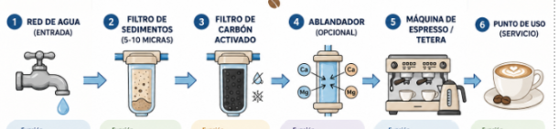
Descripcion
Red de agua:
- Función: suministra el agua proveniente de la red.
- Mantenimiento: verificar la presión deacuada con la que debe entrar y hacer revisiones periodicas.
Filtro de sedimentos:
- Función: retiene partículas sólidas (arena, óxido, sedimentos).
- Mantenimiento: se debe cambiar cada 3 - 6 meses (o según carga de agua).
Filtro de carbón activado
- Función: elimina cloro, olores y compuestos orgánicos.
- Mantenimiento: se debe cambiar cada 6 - 12 meses (o según consumo).
Ablandador (opcional)
- Función: reduce dureza (calcio y magnesio) para evitar incrustaciones.
- Mantenimiento: se debe regenerar con sal cada 2 - 4 semanas. Revisar resinas cada 2 - 3 años.
Máquina de espresso / Tetera
- Función: preparar café con agua tratada. Protege caldera y termo bloque.
- Mantenimiento: realizar limpieza diaria (portafiltro, lanza). Backflush semanal con detergente.

Relación agua - café: proporciones y temperaturas óptima
La proporción entre la masa de café molido y la masa de agua es la variable que controla la concentración de la bebida. La regla general es utilizar una relación de 1:16 a 1:18 (café: agua) para métodos filtrados, y de 1:2 a 1:2,5 para espresso. Estas relaciones se expresan en peso (gramos).

Tabla 5. Proporciones recomendadas por método

Método | Relación café:agua (peso) | Ejemplo (café / agua)
Espresso (tradicional) | 1:2 – 1:2,5 | 18 g / 36 – 45 g
Pour over (V60/Chemex) | 1:15 – 1:17 | 15 g / 240 – 270 g
Prensa francesa | 1:15 – 1:17 | 18 g / 270 – 306 g
Aeropress | 1:12 – 1:16 | 15 g / 180 – 240 g
Nota. SENA, (2026).
Temperatura del agua: debe mantenerse entre 90 °C y 96 °C. Los tuestes más oscuros extraen compuestos más fácilmente, por lo que se recomienda usar temperaturas más bajas (90-92 °C) para evitar la extracción de amargores. Los tuestes claros requieren temperaturas más altas (94-96 °C) para extraer los ácidos y dulzores sin dejar notas vegetales.

 | Recomendación práctica: utilice siempre una balanza de precisión (0,1 g) para medir el café y el agua. No confíe en medidas volumétricas (cucharas o tazas) porque la densidad del café molido varía con el tamaño de partícula y la humedad.

La molienda del café

La molienda es el puente entre el grano tostado y el agua. Es la operación que decide qué tan rápido y qué compuestos se extraerán. Una molienda mal ajustada es la principal causa de tazas desbalanceadas: ácidas o amargas, aguadas o astringentes. Este capítulo explica los fundamentos de la molienda, la importancia de la uniformidad (granulometría), los tipos de molinos disponibles en el mercado colombiano y cómo ajustar la molienda según el método de preparación elegido.

Concepto e importancia de la molienda en la extracción

Cuando se muele un grano de café, se aumenta exponencialmente la superficie de contacto con el agua. Un grano entero de unos 100 mg tiene una superficie aproximada de 0,5 cm². Al molerlo fino (partículas de 400 micras), la superficie total puede alcanzar los 5.000 cm². Este enorme aumento facilita la disolución de compuestos solubles: ácidos clorogénicos, cafeína, azúcares, lípidos y melanoidinas.

Sin embargo, no todos los compuestos se disuelven a la misma velocidad. Los ácidos y la cafeína son muy solubles y se liberan rápidamente; los azúcares y las melanoidinas lo hacen más lentamente. Si la molienda es muy gruesa, el agua pasa rápidamente y extrae solo los compuestos más solubles, resultando en una taza ácida y aguada (subextracción). Si la molienda es muy fina, el agua permanece demasiado tiempo en contacto con el café, extrayendo compuestos amargos y astringentes (sobre extracción).

Granulometría: definición y medición

La granulometría es la distribución del tamaño de partículas en el café molido. Idealmente, todas las partículas deberían tener un tamaño similar (distribución estrecha). En la práctica, siempre hay partículas más pequeñas (finos) y más grandes (gruesos). Los molinos de baja calidad producen una distribución amplia, con muchos finos que generan amargor.

Tabla 6. Clasificación de tamaños de partícula (micras)

Denominación | Rango (μm) | Referencia visual
Extrafina | < 200 | Polvo de talco
Fina | 200 – 400 | Azúcar refinada
Media-fina | 400 – 700 | Arena fina
Media | 700 – 1000 | Sal de mesa gruesa
Gruesa | 1000 – 1400 | Pan rallado
Extra gruesa | > 1400 | Hojuelas de avena
Nota. SENA, (2026).

Medición en cafetería: se puede usar un analizador manual de tamices como el Kruve. Para ajustes rápidos, basta con observar el flujo de la extracción (en espresso, tiempo de 20-30 s; en filtro, tiempo de goteo de 2-4 min).

Tipos de molinos y su incidencia en la consistencia

La elección del molino es una de las decisiones más importantes en una cafetería o en el ámbito doméstico, pues de él depende directamente la uniformidad de la molienda y, por ende, la calidad de la extracción. A continuación se describen los tres tipos principales de molinos, desde los menos recomendados hasta el estándar profesional, incorporando hallazgos de investigaciones y referentes internacionales validados por la Federación Nacional de Cafeteros.

Molinos de cuchillas (no recomendados para uso profesional)

Estos molinos, también llamados "molinos de hélice", funcionan mediante una cuchilla giratoria de alta velocidad (entre 20.000 y 30.000 rpm) que corta y golpea los granos de café de manera aleatoria. Su diseño es similar al de una licuadora doméstica. Se caracterizan por:

- Molienda extremadamente heterogénea: la cuchilla no produce partículas de tamaño controlado; se obtiene una mezcla de polvo fino (finos) y fragmentos grandes (gruesos) que extraerán de manera desigual.
- Sobrecalentamiento del café: la alta fricción eleva la temperatura de la molienda hasta 50-60 °C o más, lo que volatiliza los aceites esenciales y compuestos aromáticos, achatando el perfil sensorial.
- Oxidación acelerada: al generar mucho polvo, la superficie de contacto con el oxígeno aumenta drásticamente, haciendo que el café pierda su frescura en cuestión de minutos.

Aunque son económicos (desde 30.000 COP hasta 150.000 COP), no son aptos para ningún método de preparación que busque calidad.

Molinos de discos (muelas planas)

Son molinos eléctricos que utilizan dos discos metálicos o cerámicos enfrentados, cuyas superficies están talladas con estrías radiales o concéntricas. Los granos caen entre los discos, y al girar uno de ellos (el otro permanece fijo) son triturados por compresión y cizalladura. Características técnicas:

- Velocidad de giro: entre 900 y 1.400 rpm (más rápida que los cónicos, pero menor que las cuchillas).
- Ajuste de molienda: mediante un anillo roscado que modifica la separación entre discos (desde 0,1 mm hasta 2 mm).
- Uniformidad: Media. la distribución de partículas es aceptable para métodos filtrados, pero produce una cantidad moderada de finos que pueden causar algo de amargor en espresso.
- Generación de calor: moderada. Si se muelen grandes volúmenes de forma continua, los discos se calientan, lo que puede degradar ligeramente los aromas.
- Mantenimiento: los discos deben reemplazarse cada 300-500 kg de café molido (dependiendo de la dureza del grano y la frecuencia de uso).

 | Aplicación recomendada: uso doméstico o en cafeterías de muy bajo volumen (menos de 2 kg/día) para métodos de filtro (V60, Chemex, prensa francesa). No son ideales para espresso por la falta de precisión en los ajustes finos y la presencia de finos.  Ejemplo Molino Eureka Mignon Manuale véase. Molino Eureka Mignon Manuale Color Negro - Homecenter.com.co

Molinos de fresas cónicas (estándar profesional)

Son el tipo de molino preferido por baristas profesionales y tostadores de especialidad. Su mecanismo consiste en un cono interior (rotor) que gira dentro de una carcasa exterior fija (estator), ambos con estrías en forma de espiral o muescas. El café es triturado por compresión gradual a medida que avanza hacia la salida. Sus atributos técnicos son superiores:

- Velocidad de giro reducida: entre 400 y 600 rpm, lo que minimiza el calentamiento por fricción. La temperatura del café molido rara vez supera los 35 °C.
- Distribución de partículas muy estrecha: La relación entre el tamaño medio de partícula y la cantidad de finos es la mejor entre todos los tipos. Esto se traduce en una extracción más limpia, sin amargores ni astringencias.
- Amplio rango de ajuste: desde 100 micras para espresso turco hasta más de 1.200 micras para cold brew. El ajuste es micrométrico, permitiendo cambios de apenas 5-10 micras.
- Menor generación de estática: Al trabajar a baja velocidad, se reduce la electricidad estática que hace que el café molido salga proyectado y se desperdicie.
- Durabilidad: las fresas cónicas de acero templado o titanio pueden durar entre 800 y 1.500 kg de café molido, dependiendo del fabricante y del mantenimiento.

 | Aplicación recomendada: todo tipo de métodos, especialmente espresso y aeropress. Son indispensables en cafeterías de especialidad, tostadores y laboratorios de control de calidad.  Ejemplos Mazzer Kold S, Vease. Molino Mazzer Kold S – Almanegra Café

Explore el siguiente recurso audiovisual para fortalecer sus conocimientos sobre los molinos de café. Preste atención a los diferentes sistemas de dosificación, sus características y la importancia del mantenimiento para garantizar una molienda precisa y un espresso de alta calidad.: https://www.youtube.com/watch?v=8FxCpLcC47c
Esquema comparativo de tipos de molinos de café

Molino de cuchillas:

Uniformidad de molienda: muy baja.
Rango de ajuste (micras): no ajustable.
Generación de finos (% en masa): 25 %.
Velocidad de rotación (rpm): 20.000 – 30.000.
Temperatura alcanzada (molido continuo): 60 °C.
Vida útil de las fresas (kg de café): N/A (se reemplaza el equipo).
Aplicación ideal: uso doméstico ocasional.
Rango de precios (COP): 30.000 – 150.000.

Molino de discos planos:
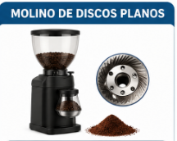
Uniformidad de molienda: media.
Rango de ajuste (micras): 200 – 1.200.
Generación de finos (% en masa): 10 – 20 %.
Velocidad de rotación (rpm): 900 – 1.400.
Temperatura alcanzada (molido continuo): 45 – 55 °C.
Vida útil de las fresas (kg de café): 300 – 500.
Aplicación ideal filtro casero, bajo volumen.
Rango de precios (COP): 250.000 – 1.200.000.

Molino de fresas cónicas:
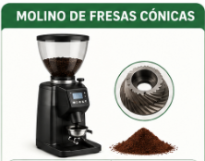
Uniformidad de molienda: muy alta.
Rango de ajuste (micras): 50 – 1.500.
Generación de finos (% en masa): 2 – 8 %.
Velocidad de rotación (rpm): 400 – 600.
Temperatura alcanzada (molido continuo): 30 – 40 °C.
Vida útil de las fresas (kg de café): 800 – 1.500.
Aplicación ideal: espresso, laboratorio, alta producción.
Rango de precios (COP): 1.500.000 – 12.000.000.

Ajuste de molienda según método de preparación

En la práctica, el barista debe calibrar el molino todos los días, o incluso varias veces al día, porque la humedad ambiental cambia las propiedades mecánicas del grano. Un aumento de la humedad hace que el grano sea más blando y la molienda tiende a hacerse más fina; por el contrario, un ambiente seco produce más finos.

Tabla 7. Ajuste de molienda por método y diagnóstico

Método | Tamaño recomendado | Señal de molienda muy gruesa | Señal de molienda muy fina
Espresso | Fina (200-400 μm) | Flujo muy rápido (< 20 s), poca crema, sabor ácido | Flujo gotea (> 35 s), crema oscura, sabor amargo
Pour over | Media-fina (400-700 μm) | Tiempo de goteo < 2 min, sabor aguado | Tiempo > 4 min, sabor astringente
Prensa francesa | Gruesa (900-1200 μm) | Bebida débil, sin cuerpo | Muchos sedimentos en la taza, sabor amargo
Nota. SENA, (2026).

Maquinaria y equipos para la preparación de café
La máquina de espresso y el molino son las herramientas centrales del barista. Su correcto funcionamiento, limpieza y mantenimiento son condiciones indispensables para obtener una bebida de calidad consistente. Este capítulo describe los componentes principales de estos equipos, los tipos de máquinas según su caldera y grado de automatización, así como las rutinas de limpieza diaria, semanal y periódica que garantizan la inocuidad y la vida útil de los equipos.

Máquina de espresso: componentes y funcionamiento

La máquina de espresso profesional se compone de:

- Caldera o intercambiador de calor: calienta el agua y genera vapor. Las máquinas de doble caldera permiten extraer espresso y vaporizar leche simultáneamente.
- Bomba (rotativa o vibratoria): genera la presión de 9 bares. Las bombas rotativas son más silenciosas y duraderas.
- Grupo porta filtro: conjunto que incluye el porta filtro, la cesta, el difusor y la junta. En grupos de calidad, la temperatura se mantiene estable mediante sistemas termostáticos o de circulación de agua.
- Manómetros: indican la presión de la bomba y de la caldera.
- Lanza de vapor y lanza de agua caliente.

CARRUSEL DE TARJETAS – INFOGRAFÍA PUNTOS CALIENTES
Imagen
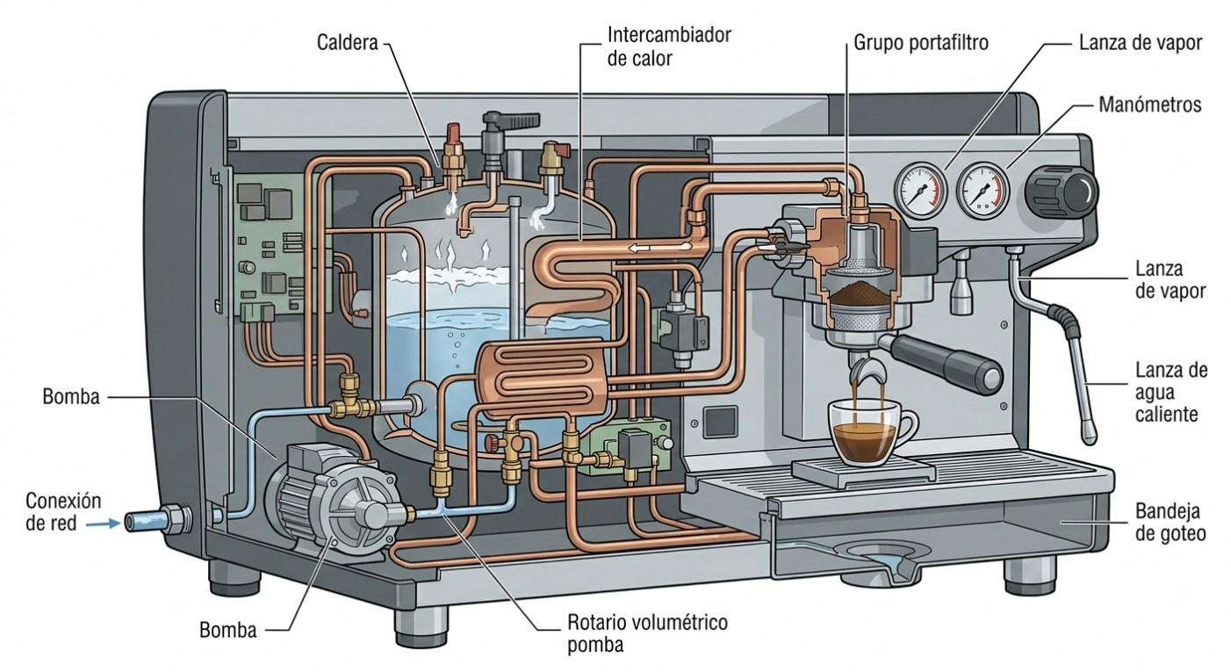

Descripción
Componentes:

- Bandeja de goteo
- Bomba
- Caldera
- Conexión de red
- Grupo portafiltro
- Intercambiador de calor
- Lanza de agua caliente
- Lanza de vapor
- Manómetros
- Rotario volumétrico bomba

Molinos de café: dosificadores y de fresas

Ya se ha abordado el mecanismo de fresas. En cuanto a la dosificación, se diferencian:

Molinos dosificadores: almacenan el café molido en una cámara y lo liberan mediante una palanca. No son recomendables porque el café molido se oxida rápidamente.

Molinos a demanda (on demand / grind-by-weight): muelen directamente la cantidad programada en gramos justo antes de la extracción. Son la mejor opción para preservar la frescura.

Métodos alternativos: equipos y utensilios

Además de la máquina de espresso, una cafetería completa debe ofrecer métodos alternativos. Cada uno requiere su equipo específico y su técnica:

- Pour over (V60, Chemex, Kalita Wave): cono, filtros de papel (blanqueados o sin blanquear), tetera de cuello de cisne, jarra de vidrio.
- Prensa francesa: cilindro de vidrio o acero, émbolo con malla, tapa.
- Aeropress: cilindro de plástico, pistón, filtros de papel o metálico.
- Sifón japonés: matraz inferior (agua), matraz superior (café), filtro de tela o vidrio, fuente de calor.
- Cafetera moka (greca): cuerpo inferior, cesta, cuerpo superior; generalmente de aluminio.

CARRUSEL DE TARJETAS – EQUIPOS Y UTENSILIOS ALTERNATIVOS
Imagen
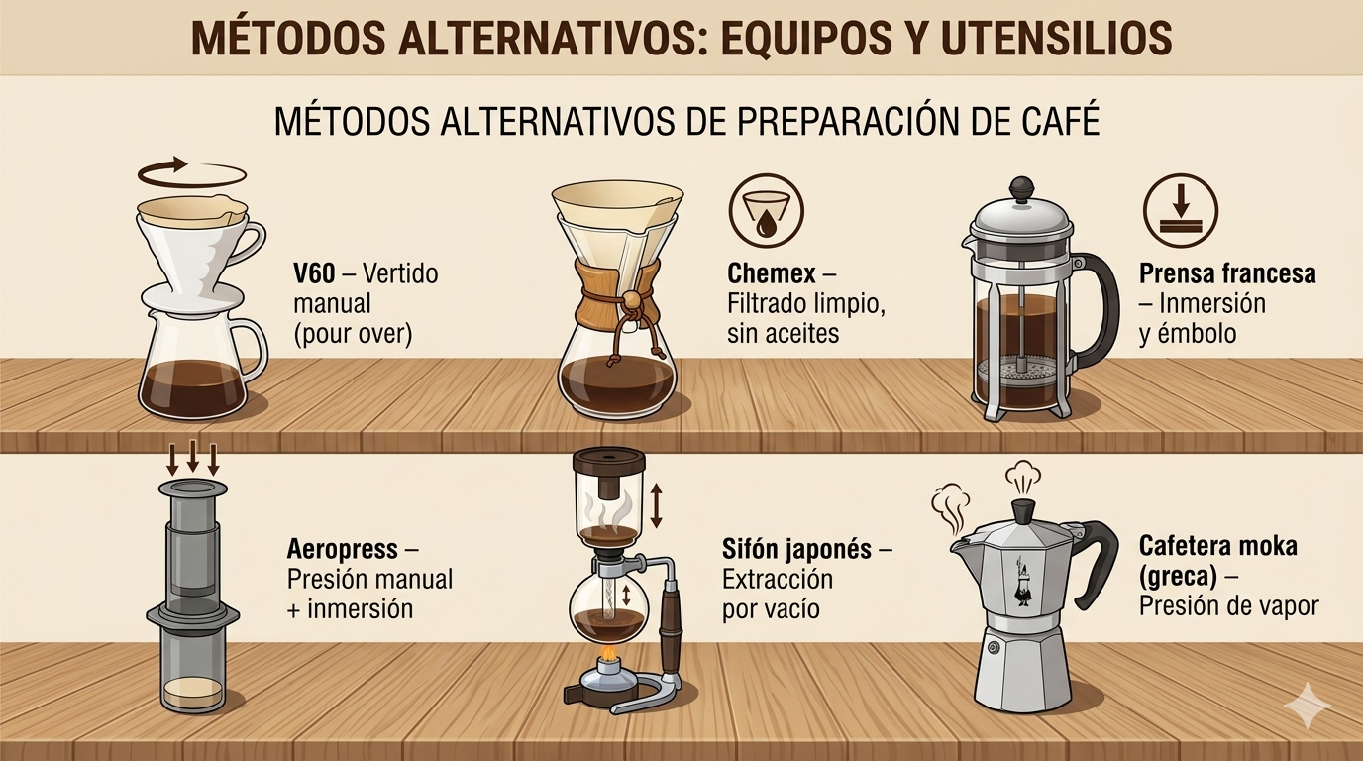

Mantenimiento básico y rutinas de limpieza
La falta de limpieza es una de las causas principales de sabores indeseables (rancios, amargos, metálicos) y de fallos técnicos. Se debe establecer un plan de mantenimiento.

Tabla 8. Rutina de mantenimiento de equipos

Equipo | Tarea | Frecuencia | Observaciones
Portafiltro y cesta | Cepillar y enjuagar | Después de cada café | Evitar que se acumulen residuos carbonizados
Grupo de máquina | Purgar agua | Antes de cada café | Elimina posos y estabiliza temperatura
Lanza de vapor | Limpiar exterior con paño húmedo | Después de cada uso | Evita leche quemada que atraiga bacterias
Máquina de espresso | Backflush con agua | Diario (final de jornada) | Limpieza superficial del circuito hidráulico
Máquina de espresso | Backflush con detergente | Semanal | Elimina aceites y café acumulado
Molino | Limpieza de tolva y fresas | Diario (aspirar o cepillar) | Previene mezcla con café viejo
Molino | Calibración de molienda | Diario (antes del servicio) | Ajustar según humedad y temperatura
Filtros de agua | Reemplazo | Según fabricante (3-12 meses) | Mantener calidad del agua
Juntas y empaques | Inspección | Mensual | Reemplazar si hay fugas
Fresas del molino | Reemplazo | Cada 500-1000 kg de café | Desgaste afecta uniformidad
Nota. SENA, (2026).

RECUADRO – Procedimiento de backflush con detergente:

- Retirar la cesta del portafiltro y colocar el disco ciego.
- Agregar 1-2 g de detergente especial (cafiza) sobre el disco.
- Insertar el portafiltro y accionar la bomba durante 10 s.
- Esperar 10 s. Repetir 5 veces.
- Retirar el portafiltro, enjuagar y realizar 3 ciclos de backflush solo con agua para eliminar residuos de detergente.

Métodos de extracción de café
Cada método de extracción –espresso, goteo, inmersión, vacío, presión manual– ofrece un perfil sensorial diferente y exige un dominio de variables específicas: molienda, temperatura, proporción agua-café, tiempo de contacto, turbulencia y tipo de filtro. Este capítulo presenta en detalle los procedimientos estandarizados para los métodos más utilizados en Colombia, incluyendo consejos para la resolución de problemas comunes y tablas comparativas que sirve como guía rápida.

La elección del método de extracción no es arbitraria; cada método resalta atributos diferentes de un mismo lote de café. Por ejemplo, un café con notas florales y cítricas brillará más en un método de vertido (pour over) que en una prensa francesa, donde el cuerpo pesado y los aceites pueden opacar esas sutilezas. En cambio, un café con notas de chocolate y nueces, de cuerpo medio, puede ser excelente tanto en espresso como en aeropress, e incluso en una cafetera moka bien calibrada. El tiempo de contacto entre el agua y el café es el factor discriminante fundamental: los métodos de contacto breve (espresso, de 20 a 30 segundos) requieren molienda fina y presión para extraer con eficiencia; los de contacto prolongado (prensa francesa, de cuatro a cinco minutos) requieren molienda gruesa para evitar la sobre extracción de compuestos amargos. Además, la presión aplicada modifica la emulsión de aceites: el espresso con nueve bares de presión crea la crema característica, rica en compuestos hidrofóbicos que aportan sensación en boca. El barista debe dominar no solo los procedimientos, sino los principios físicos y químicos que hay detrás, para poder innovar y adaptarse a distintos cafés y preferencias del consumidor. Esta comprensión también le permitirá ajustar variables como la temperatura y la turbulencia según el método elegido, garantizando así la consistencia en el servicio.

Método espresso: fundamentos, variables y procedimiento
El espresso es la base de la mayoría de las bebidas de cafetería. Se define como una bebida de 25-35 ml obtenida al forzar agua caliente a 9 bares a través de una cama de 7-9 g de café molido fino, compactada, durante 20-30 segundos. La crema (espuma de color avellana) es su sello distintivo.

Procedimiento paso a paso (espresso doble, 18 g de café, 36 g de bebida):

- Precalentamiento: encienda la máquina 20-30 minutos antes. Purge el grupo durante 2-3 segundos.
- Moler y dosar: muela la cantidad exacta (use balanza) en el portafiltro. Nivele la superficie con el dedo o con un distribuidor.
- Apisonar (tampeo): aplique presión vertical de unos 10-15 kg. La superficie debe quedar plana y nivelada, sin inclinaciones.
- Purgar el grupo: deje correr agua 1-2 segundos antes de insertar el portafiltro para eliminar posos residuales y estabilizar la temperatura.
- Extraer: inicie la bomba. Las primeras gotas deben aparecer entre 4-6 segundos. El flujo debe ser constante, como "cola de ratón". Detenga la extracción cuando alcance los 36 g (en balanza) o al observar aclaramiento de la crema (blonde).
- Servir: inmediatamente en taza precalentada.

Tabla 9. Diagnóstico de errores en espresso

Problema observado | Posible causa | Corrección
Tiempo < 20 s, sabor ácido | Molienda gruesa | Ajustar molino más fino
Tiempo > 35 s, sabor amargo | Molienda fina | Ajustar molino más grueso
Chorreo por un solo lado | Tamping inclinado | Practicar presión nivelada
Crema muy clara y fina | Café muy fresco (mucho CO₂) o muy viejo | Ajustar molienda y dosis; usar café reposado 5-10 días post-tostón
Ausencia de crema | Grano robusta o baja presión | Revisar bomba (9 bares)
Nota. SENA, (2026).

Métodos de goteo (pour over): V60, Chemex
V60 (Hario):
- Molienda: media-fina (500-700 μm, similar a azúcar morena).
- Relación: 1:15 o 1:16.
- Temperatura: 93-96 °C.
- Procedimiento:
  - Colocar filtro de papel, enjuagar con agua caliente (elimina sabor a papel).
  - Agregar 15 g de café, nivelar.
  - Preinfusión (bloom): verter 40-50 g de agua en círculos, esperar 30-45 s (burbujeo).
  - Vertido principal: verter lentamente hasta 250 g, manteniendo el nivel de agua. Realizar movimientos en espiral.
  - Dejar gotear completamente (tiempo total 2:30-3:30 min).

Chemex:
- Similar a V60, pero con filtro más grueso y molienda ligeramente más gruesa (media: 700-900 μm).
- Resultado: taza extremadamente limpia, sin aceites.

Método de inmersión: prensa francesa
- Molienda: gruesa (1000-1200 μm, como pan rallado).
- Relación: 1:15 o 1:16.
- Temperatura: 93-95 °C.
- Procedimiento:
  - Precalentar la prensa.
  - Agregar 18 g de café.
  - Verter 300 g de agua, remover para asegurar humectación total.
  - Colocar el émbolo sin presionar, tapar y dejar reposar 4 minutos.
  - Presionar el émbolo lentamente y servir inmediatamente.

Aeropress: versatilidad y control de variables

Permite dos técnicas principales: la tradicional (con el cilindro sobre la taza) y la invertida (para mayor tiempo de contacto). Se recomienda molienda media-fina a fina (según receta), relación 1:12 a 1:16, temperatura 85-96 °C. Tiempo de inmersión: 1-2 minutos.

Técnica invertida (por ejemplo, receta del campeón mundial):
- 15 g de café molido medio-fino.
- 200 g de agua a 85 °C.
- Verter y agitar, reposar 1 minuto, volver a agitar, voltear y presionar suavemente.

Sifón japonés: extracción por vacío

Procedimiento:
- Llenar el matraz inferior con agua caliente (acelera el proceso).
- Encender la fuente de calor; cuando el agua hierva, colocar el matraz superior con el filtro (tela o vidrio).
- El agua asciende por presión. Agregar el café (molienda media, similar a V60).
- Remojar 50-60 segundos, apagar el calor.
- El vacío succiona la bebida filtrada al matraz inferior.

Cafetera moka (greca): preparación tradicional italiana
- Molienda: media-fina (más gruesa que espresso).
- Procedimiento:
  - Llenar la cámara inferior con agua hasta la válvula de seguridad.
  - Llenar la cesta sin compactar el café.
  - Enroscar la cámara superior y colocar a fuego medio.
  - Cuando salga la bebida con un sonido característico, apagar y servir.

Tabla comparativa de métodos

Tabla 10. Resumen de parámetros por método

Método | Molienda | Relación (café:agua) | Temperatura | Tiempo | Perfil sensorial
Espresso | Fina | 1:2 – 1:2,5 | 92-96 °C | 20-30 s | Concentrado, crema densa
V60 | Media-fina | 1:15 – 1:17 | 93-96 °C | 2,5-3,5 min | Limpio, acidez brillante
Chemex | Media | 1:15 – 1:17 | 93-96 °C | 3-5 min | Muy limpio, sin aceites
Prensa francesa | Gruesa | 1:15 – 1:17 | 93-95 °C | 4-5 min | Cuerpo completo, aceites
Aeropress | Media-fina | 1:12 – 1:16 | 85-95 °C | 1-2 min | Variable, limpio
Sifón | Media | 1:12 – 1:15 | 90-95 °C | 4-6 min | Limpio, complejo
Moka | Media-fina | 1:7 – 1:9 | (vapor) | 3-5 min | Concentrado, similar a espresso
Nota. SENA, (2026).

La tabla comparativa de métodos sirve como guía de referencia rápida para el barista, pero es importante recordar que los valores presentados son puntos de partida. La temperatura del agua debe ajustarse según el tueste: tuestes oscuros requieren temperaturas más bajas (90-92 °C) para no extraer amargores, mientras que tuestes claros se benefician de temperaturas más altas (94-96 °C). Del mismo modo, la molienda debe afinarse ligeramente si el café es muy fresco (con alta emisión de CO₂) para compensar la resistencia al flujo. El barista experimentado desarrolla un criterio propio basado en la observación constante del flujo, el color de la crema y la duración de la extracción. La tabla comparativa debe interpretarse como una herramienta de aprendizaje y no como un dogma inmutable.

Cremado de leche y arte latte

El cremado de leche es una de las habilidades más visibles del barista. No solo añade textura y dulzura a las bebidas con leche (capuchino, latte, flat white), sino que también permite la creación de arte latte, un elemento de valor agregado y de disfrute visual para el cliente. Este capítulo explica la ciencia detrás de la emulsión de la leche, la técnica para lograr una micro espuma perfecta, las temperaturas de servicio idóneas y los vertidos básicos para realizar corazones y rosetas.

Composición de la leche y su comportamiento al calentarse

La leche de vaca es una emulsión de grasa en agua que contiene proteínas (caseínas y suero proteico), lactosa (azúcar), vitaminas y minerales. Al calentarla e inyectar vapor, ocurren dos procesos fundamentales:

- Desnaturalización de proteínas: Las proteínas se despliegan y forman una red que atrapa burbujas de aire.
- Emulsión de la grasa: La grasa ayuda a dar cuerpo y brillo a la espuma.

La leche entera (3-4 % grasa) produce la micro espuma más estable y sedosa. La leche descremada produce burbujas grandes y espuma poco duradera. Las leches vegetales requieren emulsionantes añadidos y temperaturas más bajas.

Técnica de cremado con vaporizador: temperatura, textura y micro espuma

Material: Jarra de acero inoxidable (preferiblemente con pico), termómetro (opcional), lanza de vapor.

Procedimiento:
- Enfriar la jarra (puede refrigerarse). Verter leche fría hasta la base del pico.
- Purgar la lanza para eliminar condensación.
- Introducir la lanza justo debajo de la superficie de la leche, cerca del borde de la jarra. Abrir el vapor completamente.
- Fase de estiramiento (stretch): Se escucha un chirrido suave (aspiración de aire). Dura 3-6 segundos. La leche aumenta ligeramente de volumen.
- Fase de texturizado: Hundir la lanza hasta que quede sumergida unos 2-3 cm. Se debe formar un vórtice (remolino) que integra la espuma y corta burbujas grandes.
- Control de temperatura: Cuando la jarra esté caliente al tacto (aproximadamente 55-65 °C), cerrar el vapor. No superar los 70 °C.
- Limpiar la lanza con un paño húmedo y purgar de nuevo.
- Golpear la jarra sobre la mesa para eliminar burbujas grandes y girar suavemente para homogeneizar.

Tabla 11. Errores frecuentes y corrección

Problema | Causa | Solución
Espuma con burbujas grandes | Demasiado tiempo de estiramiento | Aspirar solo 3 segundos
Leche muy caliente (>70 °C) | Texturizado excesivo | Usar termómetro o detenerse antes
Sin vórtice | Lanza en posición incorrecta | Inclinar jarra y acercar boquilla al borde
Leche fría, sin espuma | No se aspiró aire | Asegurar que la punta esté en la superficie al inicio
Nota. SENA, (2026).
Vertido básico y figuras elementales del arte latte

El arte latte, o latte art, no es un adorno superficial, sino la culminación visible de una técnica de cremado perfecta y la prueba de que la leche ha sido texturizada con precisión. Lejos de ser un simple "dibujo", cada figura refleja la correcta emulsión de la leche y la maestría en el manejo de la jarra. Aunque se debate su origen exacto, el arte latte moderno nació en la cultura del café de especialidad de Estados Unidos a finales de los años ochenta. Baristas como David Schomer, de Espresso Vivace en Seattle, popularizaron el vertido de la roseta, observando que un movimiento oscilante de la jarra al final del vertido creaba un patrón similar a las hojas de un helecho. Desde entonces, el corazón y la roseta se han convertido en los dos pilares fundamentales sobre los que se construyen todas las demás figuras.

El corazón es la primera figura que un barista debe dominar. Su ejecución no depende de movimientos complejos, sino de un control absoluto del caudal y la altura del vertido. Se requiere una leche con microespuma sedosa y brillante. Su nombre no es casual: su forma redonda y simétrica representa la perfección del punto de vertido y la estabilidad de la emulsión. En la cultura del café, un corazón bien definido es el sello de un barista que ha interiorizado los fundamentos del cremado. Para lograrlo, se vierte desde altura media hasta llenar dos tercios de la taza, luego se acerca la jarra a la superficie y se vierte un chorro firme en el centro; cuando la mancha blanca alcanza el tamaño deseado, se mueve la jarra hacia atrás y se corta con un movimiento rápido hacia adelante.

La roseta, en cambio, exige un movimiento más dinámico. Su origen está ligado al vaivén natural de la jarra, un gesto que, bien ejecutado, produce una serie de hojas que se despliegan a lo largo de la taza. Es la figura que mejor representa el concepto de "flujo": el barista no "dibuja" las hojas, sino que sugiere el patrón mediante el balanceo rítmico del chorro de leche, permitiendo que la gravedad y la tensión superficial hagan el resto. Cada roseta es única, y su asimetría controlada es parte de su belleza orgánica. Para realizarla, se vierte desde altura media hasta la mitad de la taza, luego se acerca la jarra y se vierte un punto blanco, moviendo la jarra suavemente de un lado a otro mientras se avanza y se retrocede, finalizando con un corte hacia adelante.

Explore los siguientes videos y descubra cómo realizar los diseños más representativos del arte latte: el corazón y la rosetta. Indague cada etapa del proceso y reconozca las técnicas que permiten lograr un acabado limpio y uniforme:
https://www.youtube.com/watch?v=TwC6TN9YKU4
https://www.youtube.com/watch?v=HlPyr8-IQm8

Conservación de atributos sensoriales

Un grano de café tostado es un producto perecedero. Los compuestos que le dan sabor y aroma son volátiles y se degradan rápidamente en contacto con oxígeno, luz, calor y humedad. El barista no solo debe saber preparar café, sino también almacenarlo correctamente para preservar su frescura. Este capítulo describe los factores de deterioro, los mejores métodos de almacenamiento según las investigaciones de Cenicafé y la importancia de conocer la trazabilidad y la fecha de tostión.

Almacenamiento del grano de café: factores de deterioro
Cuatro enemigos principales atacan al café tostado:

- Oxígeno: provoca oxidación de los aceites, generando sabores rancios y apagados.
- Humedad: el café es higroscópico (absorbe humedad). Humedades superiores al 60 % pueden generar mohos.
- Calor: acelera todas las reacciones químicas de degradación. Por cada 10 °C de aumento, la velocidad de deterioro se duplica (regla de Arrhenius).
- Luz: especialmente la luz ultravioleta, degrada los compuestos aromáticos.

 | Estudio de Cenicafé: una investigación demostró que almacenar café tostado y molido en atmósferas de nitrógeno y gas carbónico (envasado al vacío) permite conservar la calidad por más tiempo. En condiciones normales, el café en grano alcanza su mejor expresión entre 5 y 15 días después del tostado, y comienza a declinar después de 4 semanas.

Principios de conservación del café molido y tostado
Recomendaciones prácticas:

- Comprar café en cantidades para 2-3 semanas.
- Almacenar en recipientes herméticos, opacos y de acero inoxidable o cerámica.
- Evitar el refrigerador (la condensación daña el grano). No congelar el café de uso diario; si se congela, hacerlo en porciones selladas al vacío y no más de 1 mes.
- Mantener alejado de fuentes de calor (estufa, horno) y de olores fuertes (especias, café molido viejo).

Para el café molido: siempre moler justo antes de preparar. El café molido pierde aromas en menos de 30 minutos. Si es indispensable almacenar café molido, usar un recipiente hermético y consumir en el día.

Trazabilidad y frescura desde el origen hasta la taza
La trazabilidad permite saber el origen del café (finca, región, fecha de cosecha, fecha de tostión). El barista debe registrar la fecha de tostión de cada lote y aplicar el principio PEPS (primero en entrar, primero en salir). Un café se considera "fresco" hasta 30 días después del tostado, aunque el pico de sabor suele estar entre los días 5 y 20.

Tabla 12. Vida útil estimada según el estado del café

Estado del café | Condiciones de almacenamiento | Duración óptima para el sabor
Café verde (sin tostar) | Bodega seca y fresca (humedad <12 %) | hasta 12 meses
Café tostado en grano | Envase hermético, oscuro, T ambiente | 15 – 30 días
Café tostado y molido | Envase hermético, consumo inmediato | < 30 minutos (ideal) / 1 día (máximo)
Nota. SENA, (2026).
RECUADRO – Regla de los 15: Para garantizar la máxima calidad sensorial, se recomienda:
- 15 meses desde la cosecha hasta el consumo (café verde almacenado adecuadamente).
- 15 días desde el tostado hasta el consumo.
- 15 minutos desde la molienda hasta la extracción.

- SÍNTESIS

La preparación de una bebida de café de calidad depende del dominio de múltiples variables que comienzan en el origen del grano y culminan en la taza. Este componente formativo ha desarrollado los fundamentos botánicos del café (especies arábica y robusta, variedades colombianas como Castillo y Caturra), la historia del café en Colombia (Federación Nacional de Cafeteros, Cenicafé, Juan Valdez, Paisaje Cultural Cafetero) y los procesos de beneficio (lavado, natural y honey) que definen el perfil sensorial. Se abordó la importancia crítica del agua en la extracción, sus parámetros de calidad (TDS, pH, dureza, alcalinidad), los métodos de tratamiento y las proporciones óptimas café-agua. Luego se profundizó en la molienda: granulometría, tipos de molinos (cuchillas, discos planos, fresas cónicas) y el ajuste diario según el método de preparación. Se describieron los componentes de la máquina de espresso, los molinos a demanda, los equipos para métodos alternativos (V60, Chemex, prensa francesa, Aeropress, sifón, moka) y las rutinas de mantenimiento y limpieza (backflush, calibración, cambio de fresas). Posteriormente, se explicaron los métodos de extracción (espresso, vertido manual, inmersión, vacío, presión manual) con sus parámetros característicos y una tabla comparativa. Se detalló la técnica del cremado de leche (estiramiento, texturizado, microespuma, temperatura) y las figuras elementales del arte latte (corazón y roseta) con sus movimientos de vertido. Finalmente, se expusieron los principios de conservación del café tostado (oxígeno, humedad, calor, luz), las recomendaciones de almacenamiento, la regla de los 15 (meses desde cosecha, días desde tostado, minutos desde molienda) y la trazabilidad desde el origen hasta la taza, cerrando con la importancia de la frescura y el registro de lotes en cafetería.

- ACTIVIDADES DIDÁCTICAS

DESCRIPCIÓN DE ACTIVIDAD DIDÁCTICA
Nombre de la Actividad | Verificando los fundamentos y métodos de preparación del café.
Objetivo de la actividad | Evaluar sus conocimientos sobre botánica del café, calidad del agua, molienda, maquinaria, métodos de extracción, cremado de leche, arte latte y conservación de atributos sensoriales.
Tipo de actividad sugerida |   Cuestionario verdadero-falso.
Archivo de la actividad  (Anexo donde se describe la actividad propuesta) | Actividad didactica_CF01_63530093

- GLOSARIO:

TÉRMINO | SIGNIFICADO
Acidez (café) | atributo sensorial positivo que percibe viveza o brillo, a menudo con notas frutales. no confundir con acidez estomacal.
Aeropress | método de preparación que combina inmersión y presión manual, de alta versatilidad.
Arábica | especie de café (Coffea arábica) valorada por su calidad sensorial superior. es la única especie cultivada en Colombia.
Beneficio del café | conjunto de operaciones (despulpado, fermentación, lavado, secado) que transforman la cereza en grano seco.
Caturra | variedad de café arábica de porte bajo, muy productiva y de alta calidad.
Cenicafé | Centro Nacional de Investigaciones de Café, adscrito a la FNC, fundado en 1938.
Chemex | jarra de vidrio con filtro grueso para método de goteo.
Crema (del espresso) | capa de espuma de color avellana que corona un espresso bien extraído.
Cremado de leche | proceso de incorporar burbujas de aire a la leche mediante vapor para crear microespuma.
Dureza del agua | concentración de iones de calcio y magnesio afecta la extracción y las incrustaciones.
Espresso | bebida concentrada obtenida por presión de 9 bares a través de café molido fino.
FNC | Federación Nacional de Cafeteros de Colombia, gremio sin ánimo de lucro fundado en 1927.
Granulometría | distribución de los tamaños de partícula en el café molido.
Microespuma | leche vaporizada con burbujas muy pequeñas e invisibles, de textura sedosa.
Molienda | proceso de reducción del grano tostado a partículas de un tamaño determinado.
Pour over | método de vertido manual (goteo) usando filtro de papel.
Prensa francesa | método de inmersión con émbolo y malla metálica.
Robusta | especie de café (Coffea canephora) con mayor cafeína, cuerpo pesado y menor calidad sensorial.
Roya del cafeto | enfermedad fúngica (Hemileia vastatrix) que ataca las hojas. Cenicafé ha desarrollado variedades resistentes.
TDS | sólidos disueltos totales en agua, medidos en ppm.
Tueste | proceso térmico que desarrolla aromas y sabores del café verde.
Variedad Castillo | variedad colombiana resistente a la roya, la más sembrada en el país.

- REFERENCIAS BIBLIOGRÁFICAS

Cenicafé. (2012). Manual del cafetero colombiano: Investigación y tecnología para la sostenibilidad de la caficultura (Vol. 1). Centro Nacional de Investigaciones de Café. https://publicaciones.cenicafe.org/index.php/libros_manuales/article/view/841

Cenicafé. (2016). Variedad Castillo®: preguntas frecuentes (Avances Técnicos No. 426). Centro Nacional de Investigaciones de Café. https://biblioteca.cenicafe.org/bitstream/10778/410/1/avt0426.pdf

Cenicafé. (2021). Estructura y funcionamiento de la planta de café. Centro Nacional de Investigaciones de Café. https://biblioteca.cenicafe.org/bitstream/10778/4321/1/cenbook-0026_08.pdf

Cortina, H. A. (2013). Variedad Castillo®: preguntas frecuentes. Centro Nacional de Investigaciones de Café.

Farfán V., F. F., Baute B., J. E., & García L., J. C. (2008). Efecto de las coberturas arbórea y vegetal muerta sobre la producción de café, en la zona cafetera norte de Colombia. Cenicafé, 59(1), 29-38.

Farfán V., F. F., & Solarte P., C. R. (2008). Efecto de la cobertura arbórea y vegetal muerta sobre la producción de café en una localidad de la zona cafetera sur de Colombia. Cenicafé, 59(2), 155-164. https://biblioteca.cenicafe.org/handle/10778/206

Federación Nacional de Cafeteros de Colombia. (2017). 90 años, vivir el café y sembrar el futuro. Federación Nacional de Cafeteros. https://biblioteca.cenicafe.org/handle/10778/4277

Ministerio de la Protección Social. (2007). Decreto 1575 de 2007, por el cual se establece el sistema para la protección y control de la calidad del agua para consumo humano. Diario Oficial No. 46.684. https://www.alcaldiabogota.gov.co/sisjur/normas/Norma1.jsp?i=30007

Puerta, G. I. (2015). La inocuidad y calidad del café requiere de agua potable para su beneficio y preparación de la bebida. Centro Nacional de Investigaciones de Café. https://biblioteca.cenicafe.org/handle/10778/599

Ramos, M. M., & Castaño, J. J. (2004). Almacenamiento de café tostado y molido en atmósfera de nitrógeno y gas carbónico. Cenicafé, 55(1), 5-15. http://biblioteca.cenicafe.org/bitstream/10778/128/1/arc055%2801%29005-015.pdf

- CONTROL DEL DOCUMENTO

 | Nombre | Cargo | Dependencia  (Para el SENA indicar Regional y Centro de Formación) | Fecha
Autor (es) | Yina Paola Castro Zarate | Experta temática | Centro de Comercio y Servicios – Regional Atlántico | Abril de 2026

- CONTROL DE CAMBIOS

 | Nombre | Cargo | Dependencia | Fecha | Razón del Cambio
Autor (es)

